

Муниципальное образование
Октябрьский район

ПРЕДСЕДАТЕЛЬ ДУМЫ ОКТЯБРЬСКОГО РАЙОНА

ПОСТАНОВЛЕНИЕ
« | 08 | » | декабря | 20 | 23 | г. |  | № | 28
пгт. Октябрьское

О награждении

В соответствии с Положением о Благодарственном письме Председателя Думы Октябрьского района, утвержденным решением Думы Октябрьского района от 07.09.2016 № 130, на основании решения Комиссии по наградам Думы Октябрьского района (протокол от 08.12.2023 № 128):
1. Наградить Благодарственным письмом Председателя Думы Октябрьского района:
1.1. За многолетний добросовестный труд, высокое профессиональное мастерство и в связи с празднованием 35 - летнего юбилея Муниципального автономного дошкольного образовательного учреждения «Детский сад общеразвивающего вида «Ромашка» п. Унъюган:
- Васильеву Татьяну Ивановну - главного бухгалтера Муниципального автономного дошкольного образовательного учреждения «Детский сад общеразвивающего вида «Ромашка» п. Унъюган;
- Мелехину Татьяну Ивановну - воспитателя Муниципального автономного дошкольного образовательного учреждения «Детский сад общеразвивающего вида «Ромашка» п. Унъюган;
- Петрову Елену Владимировну - музыкального руководителя Муниципального автономного дошкольного образовательного учреждения «Детский сад общеразвивающего вида «Ромашка» п. Унъюган;
- Фиронову Светлану Владимировну - воспитателя Муниципального автономного дошкольного образовательного учреждения «Детский сад общеразвивающего вида «Ромашка» п. Унъюган.
1.2. За многолетний и добросовестный труд, высокий профессионализм, значительный вклад в обучение и воспитание подрастающего поколения:
- Киш Ларису Николаевну - учителя начальных классов Муниципального бюджетного общеобразовательного учреждения «Малоатлымская средняя общеобразовательная школа»;
- Кослопаеву Валентину Михайловну - учителя английского языка Муниципального бюджетного общеобразовательного учреждения «Малоатлымская средняя общеобразовательная школа»;
- Тутынину Данию Магфуровну - заместителя директора по воспитательной работе, учителя математики Муниципального бюджетного общеобразовательного учреждения «Малоатлымская средняя общеобразовательная школа».
1.3. За многолетний добросовестный труд, высокое профессиональное мастерство и в связи с празднованием 50 - летнего юбилея:
- Штоль Екатерину Александровну - учителя русского языка и литературы Муниципального бюджетного общеобразовательного учреждения «Перегребинская средняя общеобразовательная школа»;
- Капшанову Зиниру Булатовну - учителя начальных классов Муниципального бюджетного общеобразовательного учреждения «Перегребинская средняя общеобразовательная школа».
2. Опубликовать настоящее постановление в официальном сетевом издании «Официальный сайт Октябрьского района».
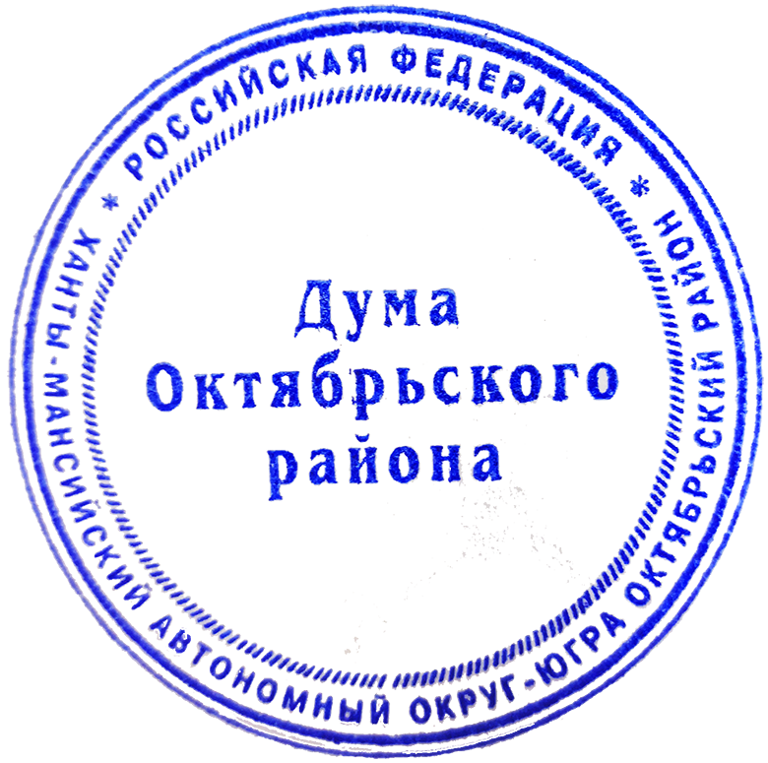
3. Контроль за выполнением постановления оставляю за собой.


Председатель Думы Октябрьского района Н.В. Кочук

